**МИНИСТЕРСТВО ОБРАЗОВАНИЯ И НАУКИ РОССИЙСКОЙ ФЕДЕРАЦИИ ФЕДЕРАЛЬНОЕ ГОСУДАРСТВЕННОЕ АВТОНОМНОЕ ОБРАЗОВАТЕЛЬНОЕ УЧРЕЖДЕНИЕ ВЫСШЕГО ОБРАЗОВАНИЯ**

**«Санкт–Петербургский национальный исследовательский университет  
информационных технологий, механики и оптики»  
Факультет Информационных технологий и программирования**

**Лабораторная работа №1  
по дисциплине   
"Инструментальные средства разработки программного обеспечения"**

** Выполнил студент группы № M3306 Башилов Максим Кириллович**

**ПодписьДата 16.09.2019**

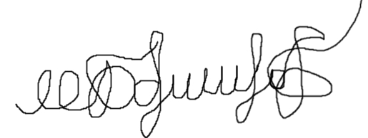

**Проверил  
Повышев Владислав Вячеславович**

**Санкт-Петербург  
2019 год**

1 скачать и установить Visual Studio Code

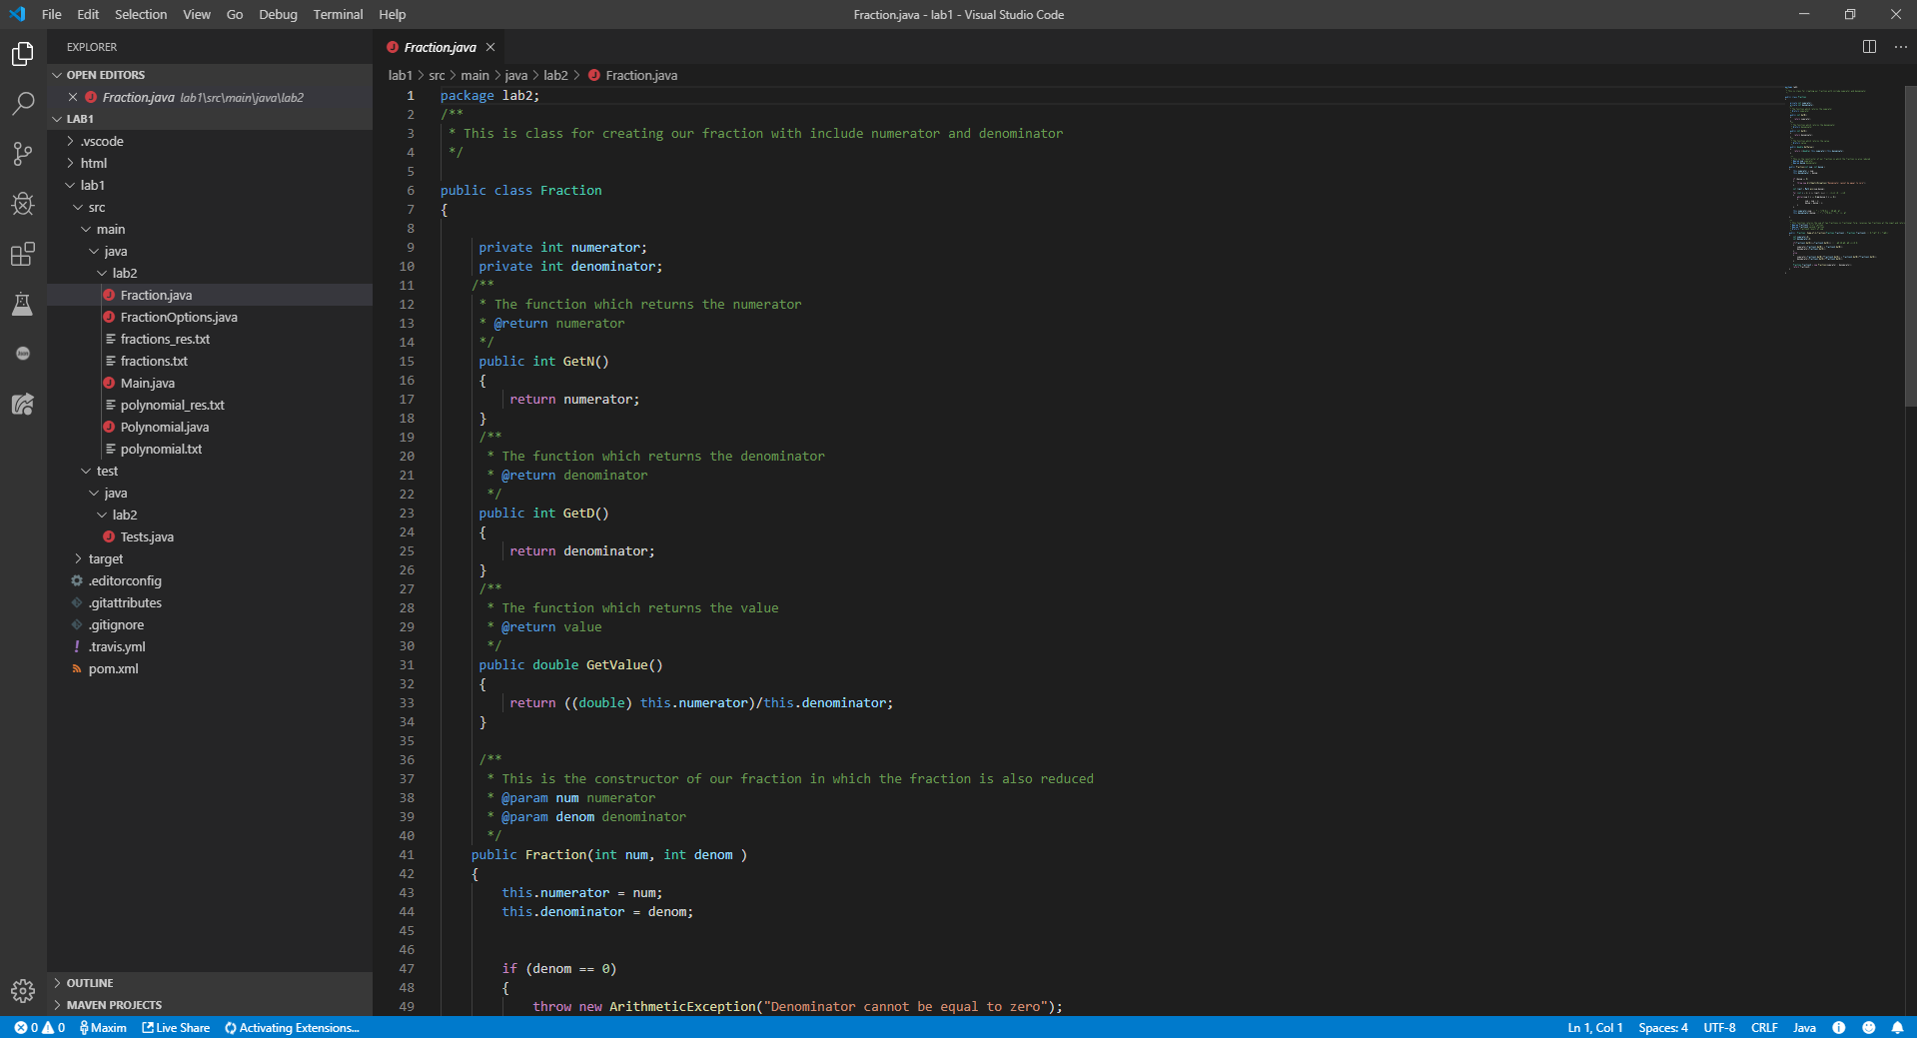

2 Сконфигурировать для запуска и отладки кода (любой из языков java, python, c#). Продемонстрировать на примере, что код компилируется, работает.

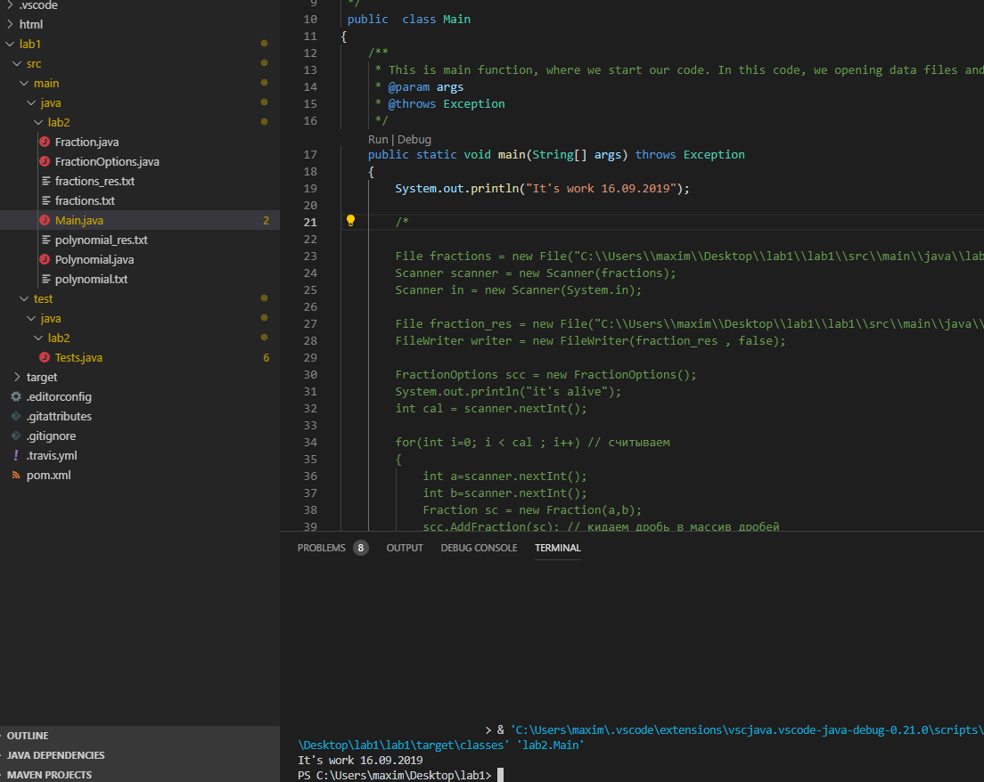

3 Установить шрифт FiraCode

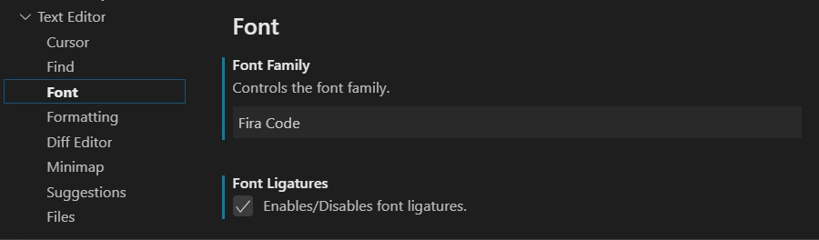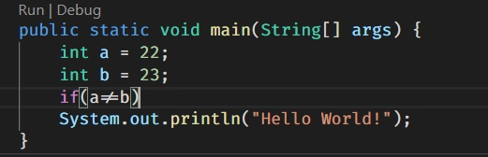

4 Написать простой проект (как пример: чтение файла, консольный калькулятор)

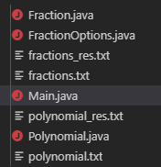

Main

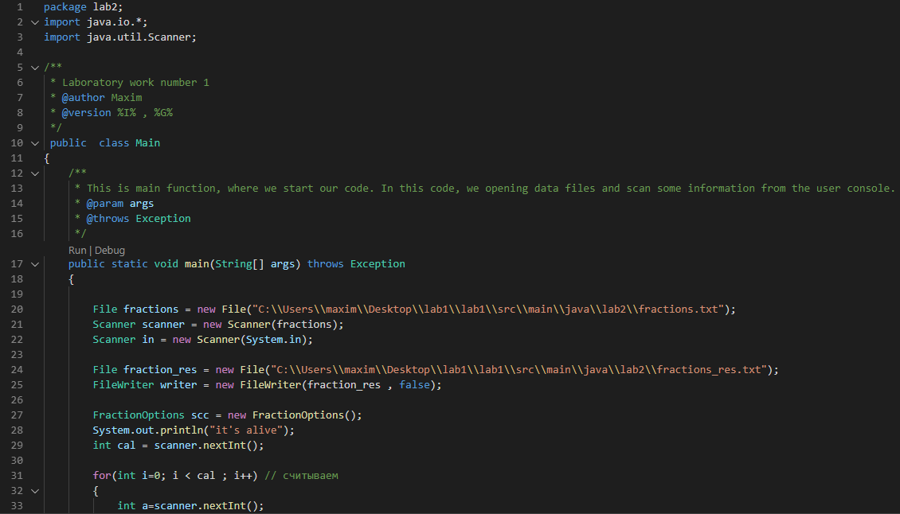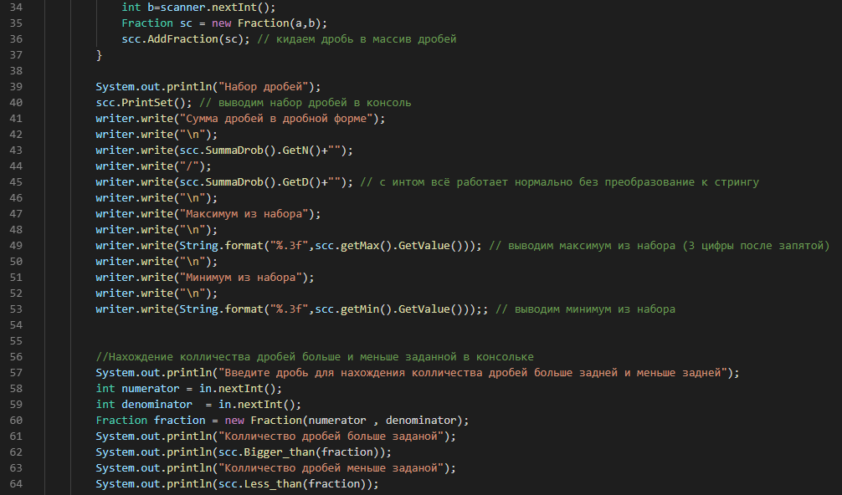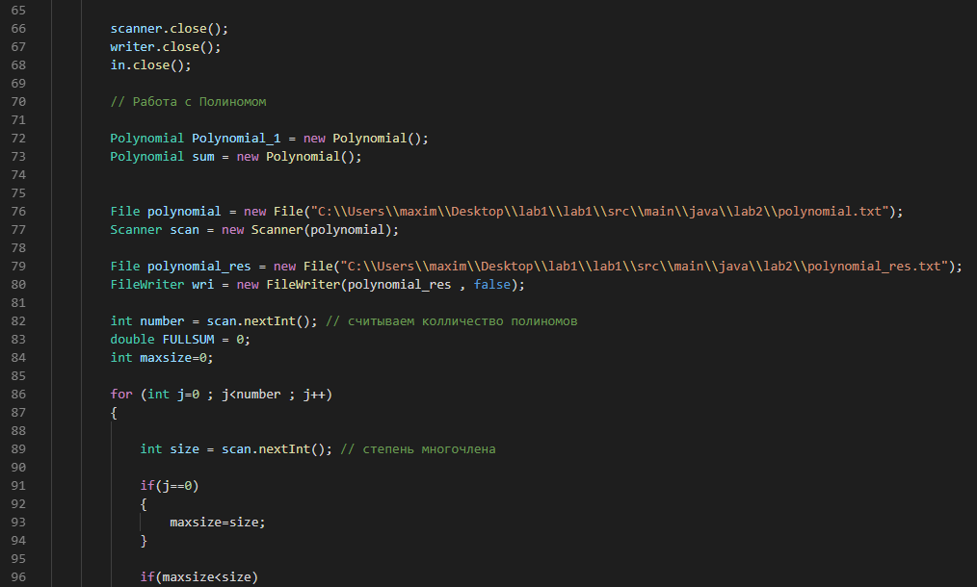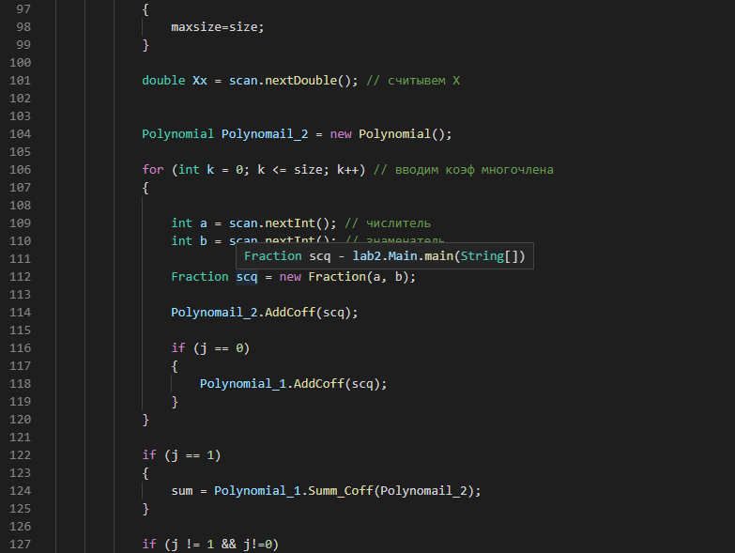

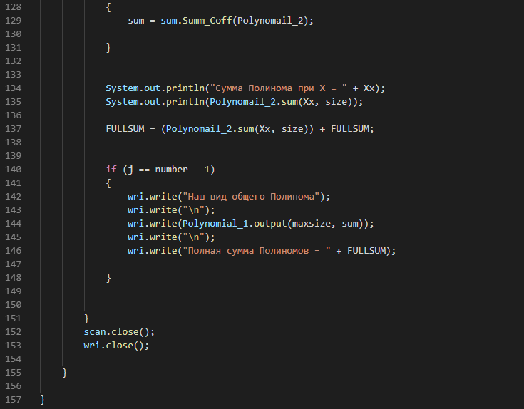

Fraction

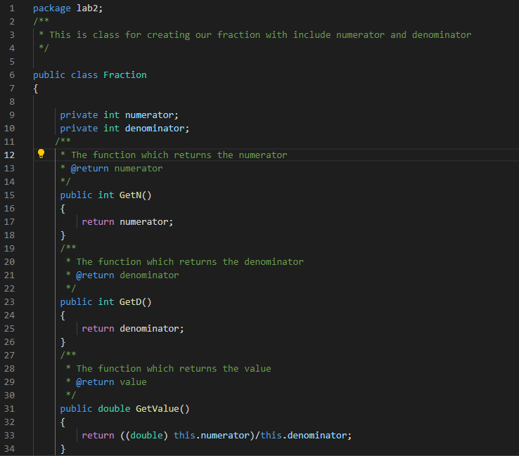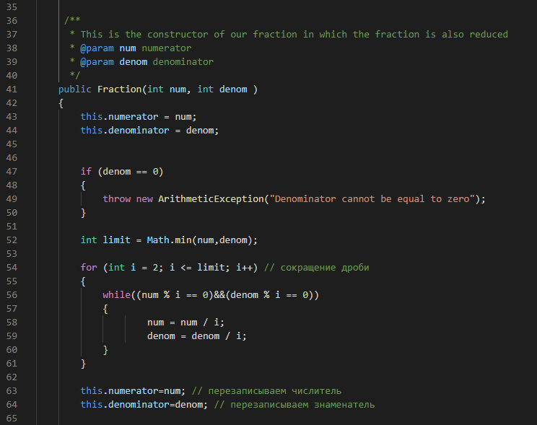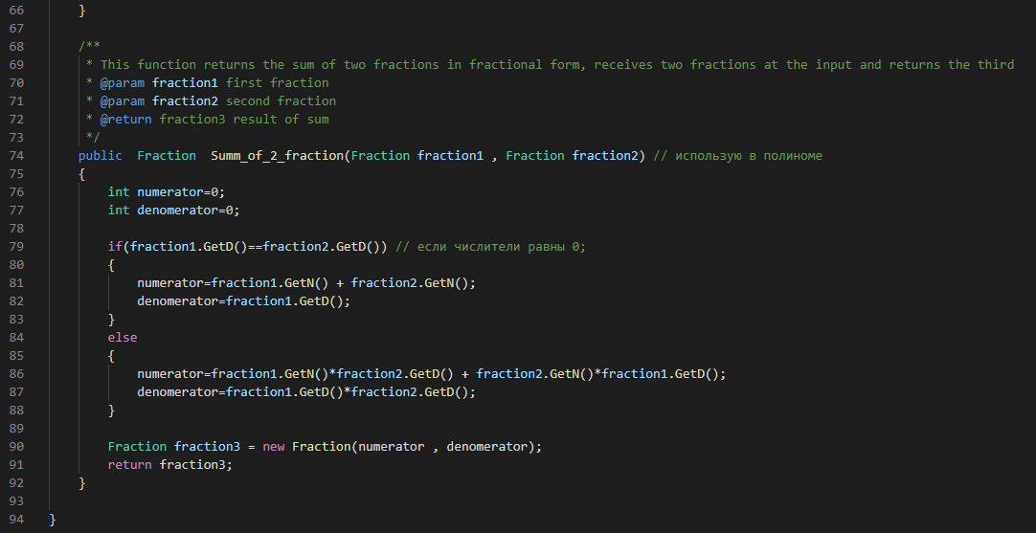

FractionOption

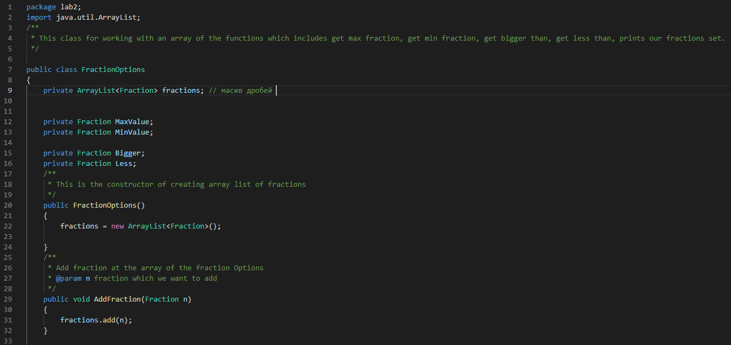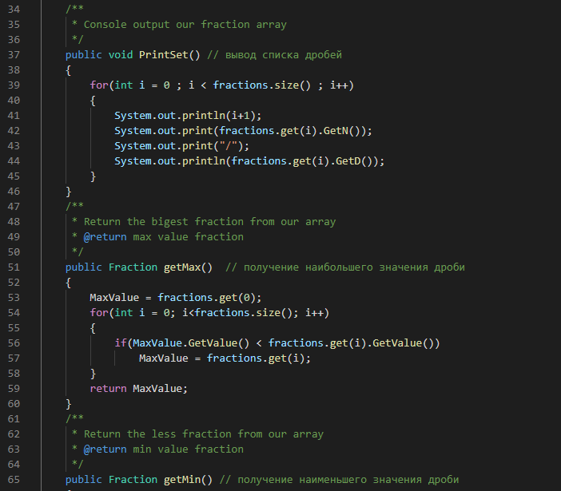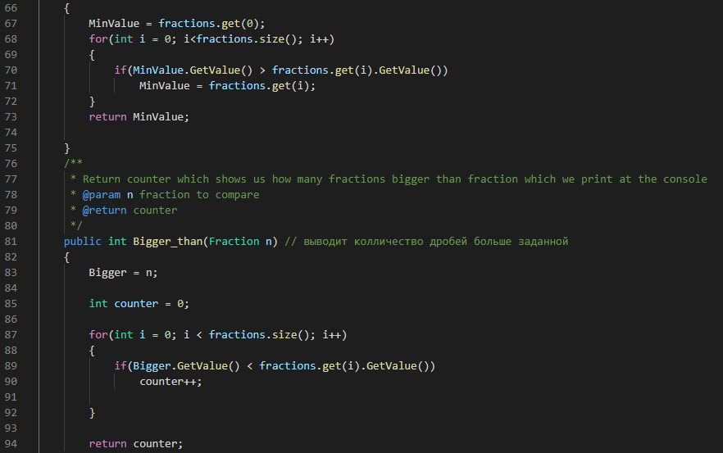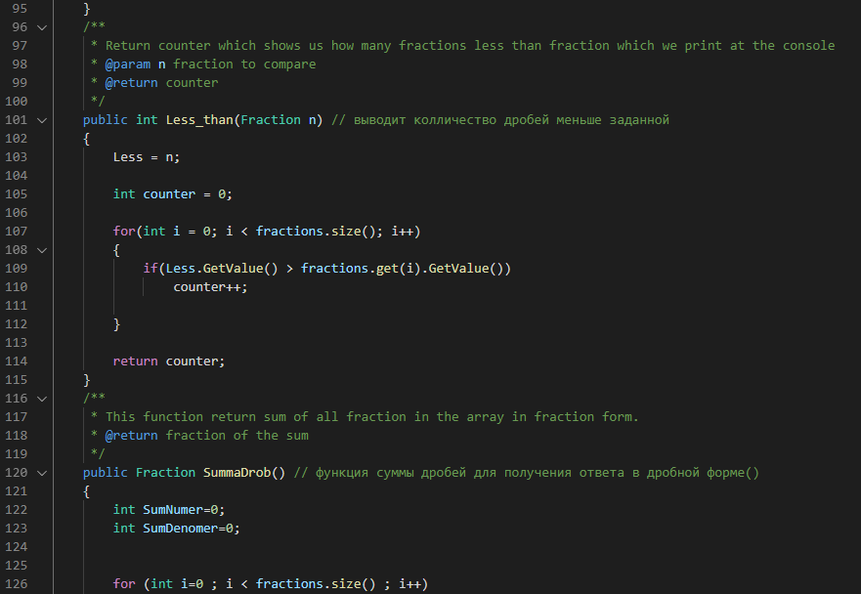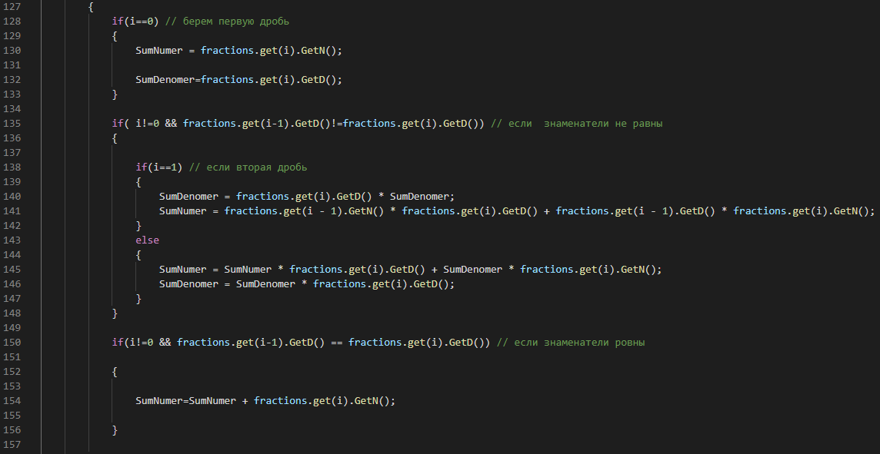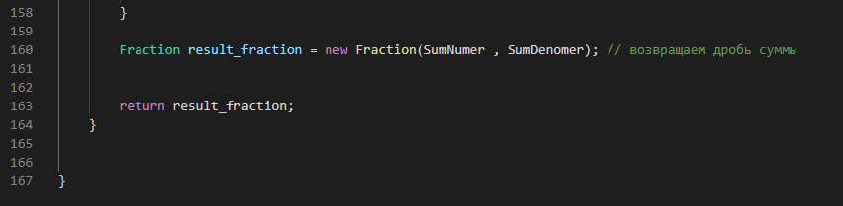

Polynomial

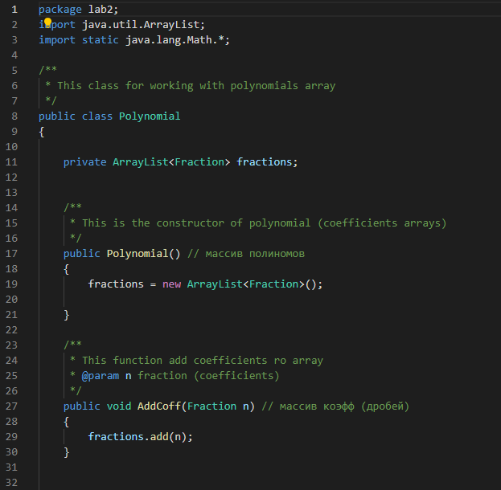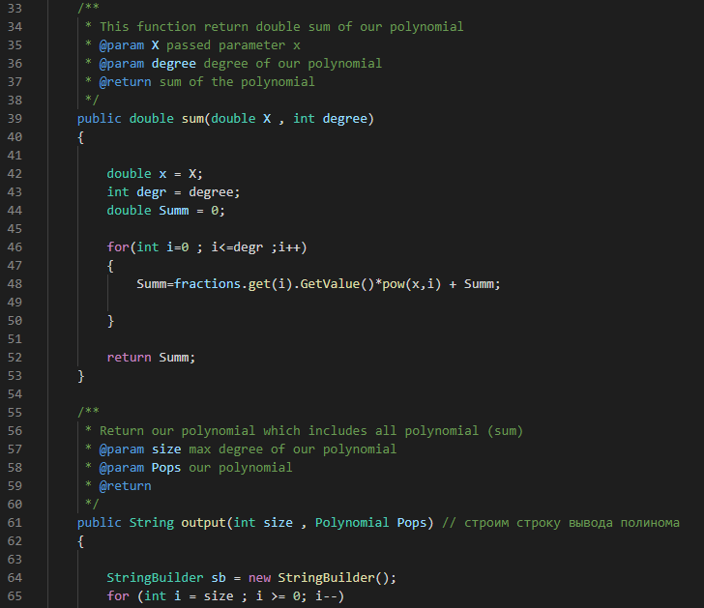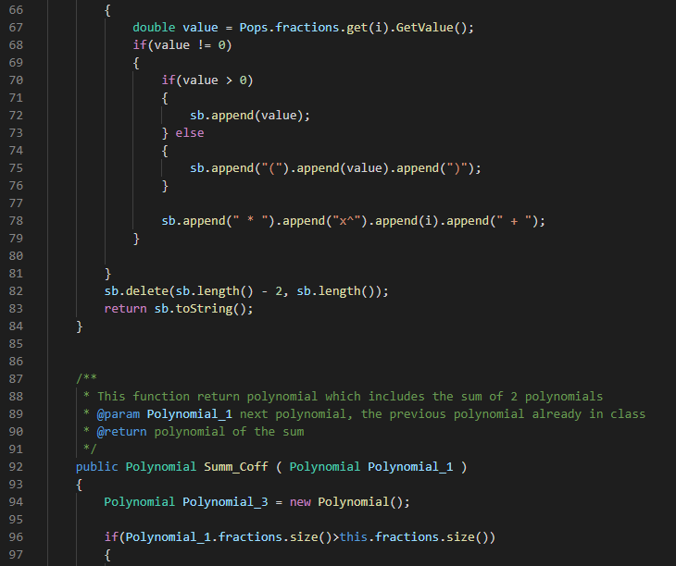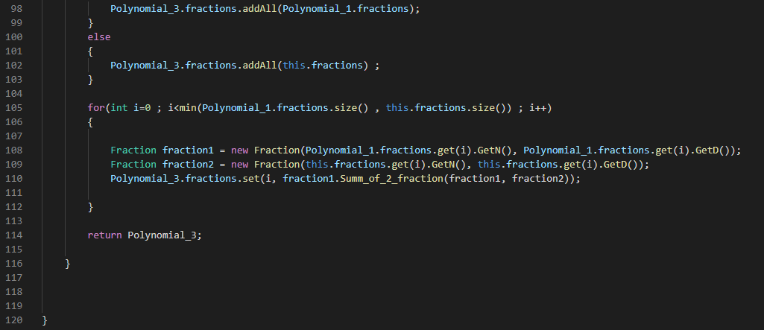

Fraction.txt Fraction_res.txt  
4 // количество дробей Сумма дробей в дробной форме  
1 // числитель 77/60  
2 // знаменатель Максимум из набора  
1 0,500  
3 Минимум из набора  
1 0,200  
4  
1  
5

Polynomial.txt Polynomial_res.txt  
3 // количество полиномов Наш вид общего Полинома  
2 // степень полинома 0.125*x^3 + 0.35*x^2 + 0.587*x^1 + 0.875*x^0  
2,5 // X Полная сумма Полиномов = 3.9914  
1 // числитель при x^3  
2 // знаменатель при x^3  
1  
3  
1  
4  
1 // степень полинома  
1,4 // X  
1  
4  
1  
7  
3 // степень полинома   
1,23 // X  
1  
8  
1  
9  
1  
10  
1  
8

5 Написать тесты к проекту

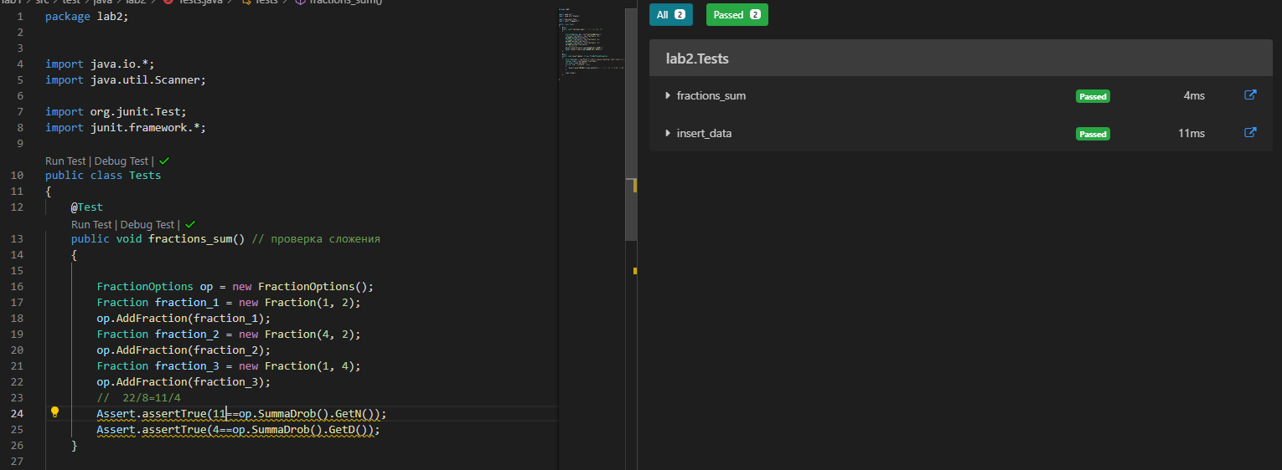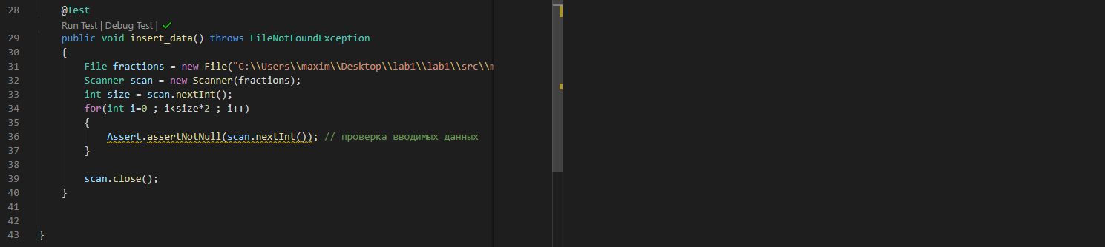

6 Активировать Visual Studio Code CLI: Уметь отобразить разницу между 2 файлами

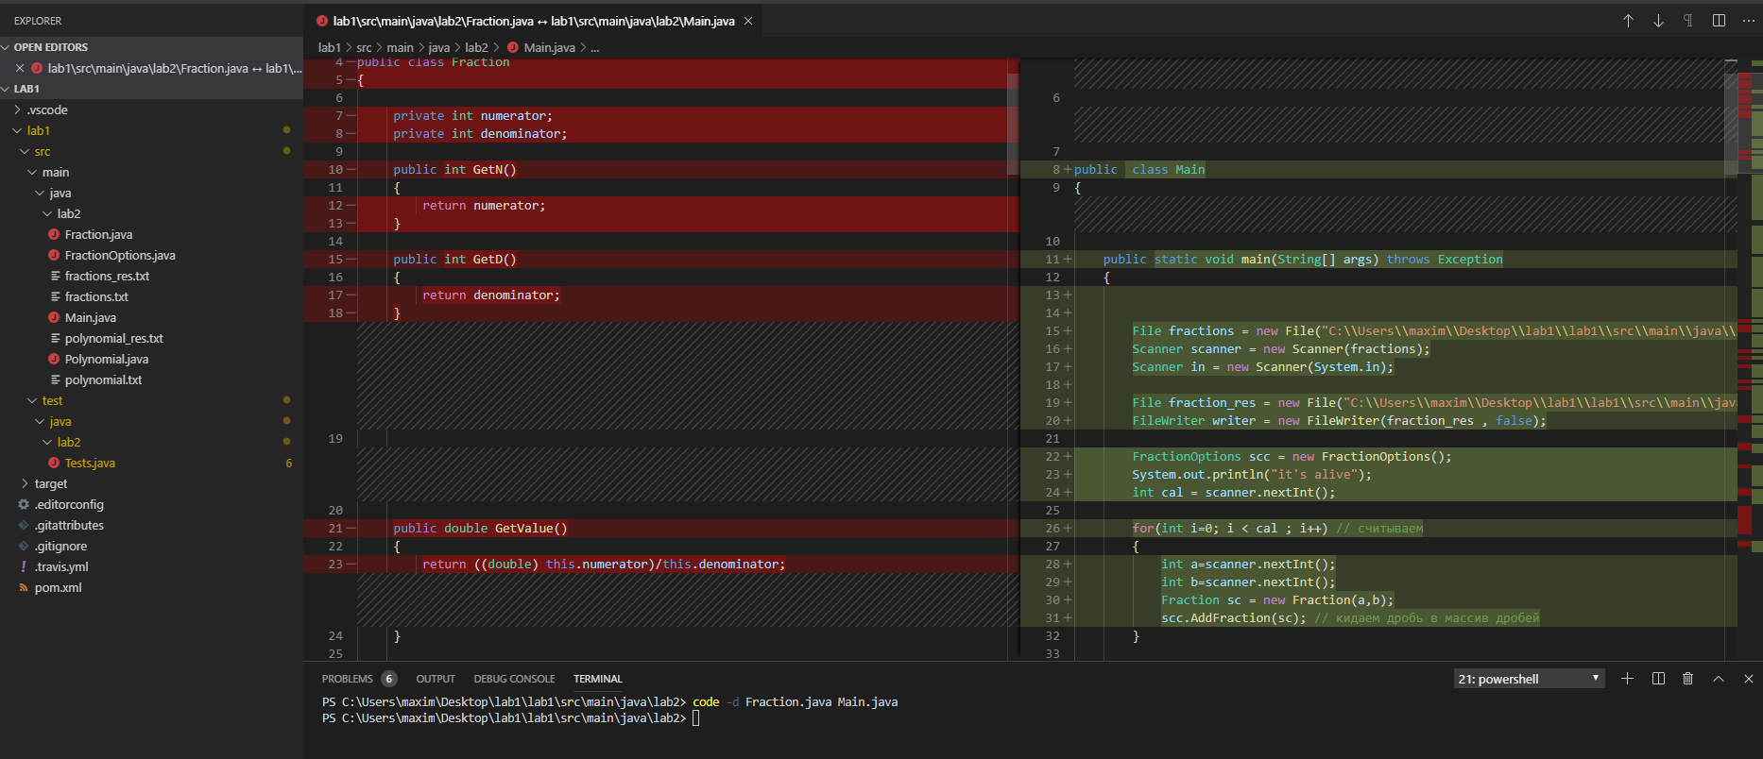

7 Написать 5 собственных Сниппетов. (Собственные аналоги if, for, while – обязательное наличие переменных для замещения)

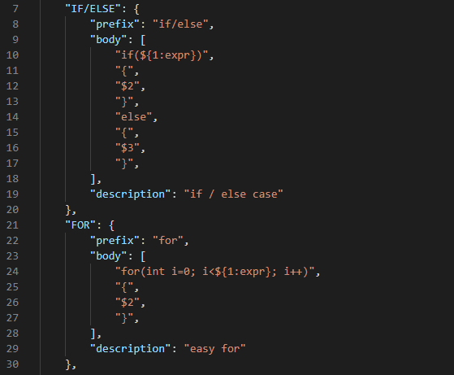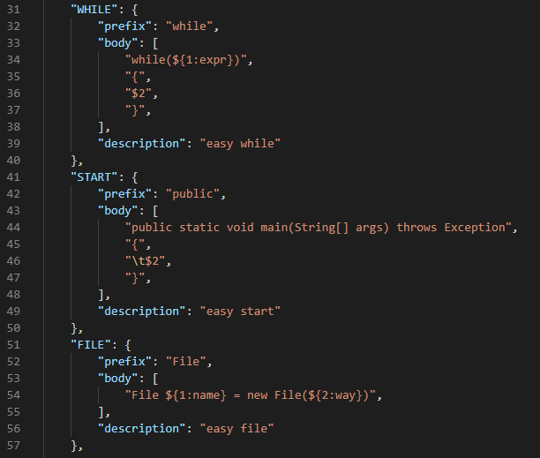

8 Изучить и описать наиболее распространённые HotKeys – не менее 10 штук

1) ctrl + shift + t открыть последнее закрытое окно  
2) ctrl + backspace удалить последнее слово  
3) ctrl + right arrow информация о переменной, функции, суперклассе  
4) ctrl + home вернуться на вверх файла  
5) alt + up/down двигать текущую строку вниз/вверх  
6) ctrl + 2,3 открыть 2 и 3 окно для редактирования   
7) ctrl + shift + k удалить строку  
8) shift + alt + a закомментировать блок

9) ctrl + f найти что-то в файле  
10) ctrl + n создать файл

9 Задокументировать код используя расширения – генераторы документации

Вся документация в закрепленном файле

10 Установить https://marketplace.visualstudio.com/items?itemName=MSvsliveshare.vsliveshare и мочь продемонстрировать свою работу с помощью данного расширения. (преподавателю или одногруппнику)

